|  |
| --- |
| **Relação Nº de Amostras e Amostragem (Join)** |

|  |
| --- |
|  |

|  |  |
| --- | --- |
| Análise - Nº de Amostras e Amostragem (Join): |  |
| Observação - Nº de Amostras e Amostragem (Join): |  |

|  |
| --- |
| Layout Geral e Perfil de Amostragem |

|  |
| --- |
|  |

|  |  |
| --- | --- |
| Análise Layout Geral: | O ARQUIVO POSSUÍ CABEÇALHO DE ACORDO COM OS PARÂMETROS ESTABELECIDOS: ID, TALHAO, CLIENTE, FAZENDA, BLOCO, ACRES, HECTARES e GRID. ; NÃO HÁ SOBREPOSIÇÕES ; ; |
| Observação usuário – Layout Geral: |  |

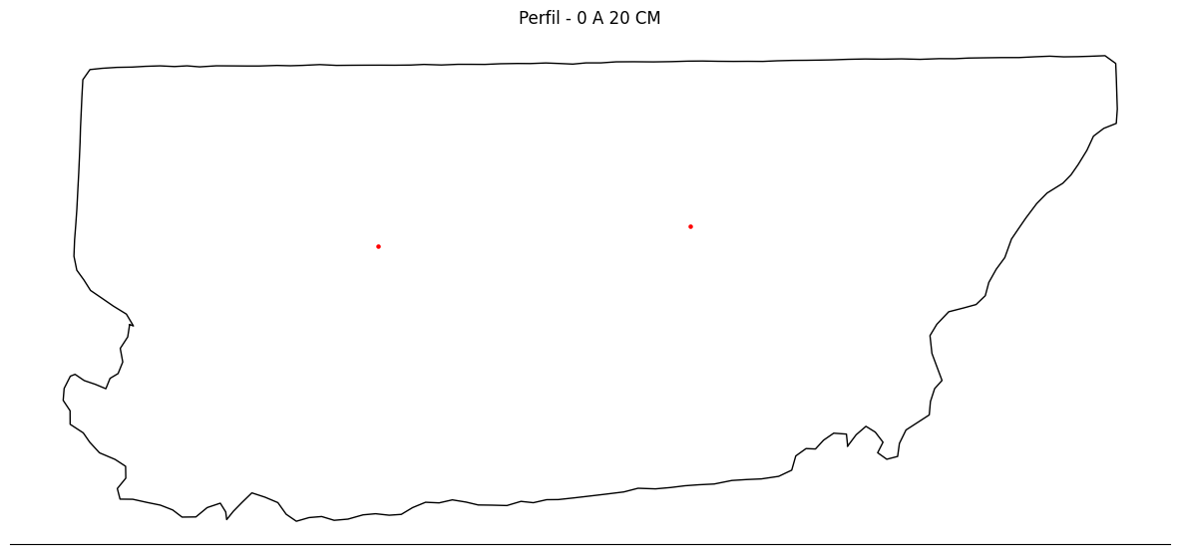

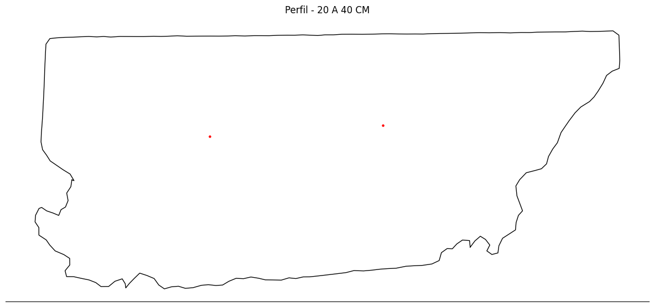

|  |  |
| --- | --- |
| Observação usuário – Perfil de Amostras: |  |